1.TOHUM GÜCÜ

Tohum, bitkisel çeşitliliğin temel çoğaltma materyali olarak sadece sebze türleri için değil süs bitkileri, tarla bitkileri, meyveler, üzümsü meyveler ve orman türleri için de son derece önemlidir. Tohumlar üretim ve ıslah materyali olarak da önemli bir ticaret materyalidir. Bu önemli özellikleri nedeniyle materyalin korunması, çimlenme kabiliyetinin muhafaza edilmesi, hem gen kaynağı, hem de üretim materyali olan tohuma verilmesi gereken değeri ortaya koymaktadır.

Tohumlarda canlılık en sağlıklı olarak, standart çimlendirme testi ile belirlenmektedir. Bunun yanında tetrazolyum, elektriksel iletkenlik testleri de tohum canlılığının belirlenmesinde kullanılabilmektedir. Ancak tohum canlılığı tek başına tohum kalitesinin bir belirleyicisi olarak yeterli görülmemektedir. Yapılan çalışmalarda tohum gelişiminden fizyolojik olgunluk safhasına kadar canlılıkta bir artış olduğu, fizyolojik olgunluktan sonra ise depolama süresine ve koşullarına bağlı olarak canlılıkta bir azalma meydana geldiği görülmektedir. Yine bu sırada olumsuz çevre koşullarının da etkisi ile tohumların canlılıkta gösterdikleri performansı çıkış sırasında veya depolama sürecinde gösteremedikleri belirlenmiştir (Şekil 1.1).
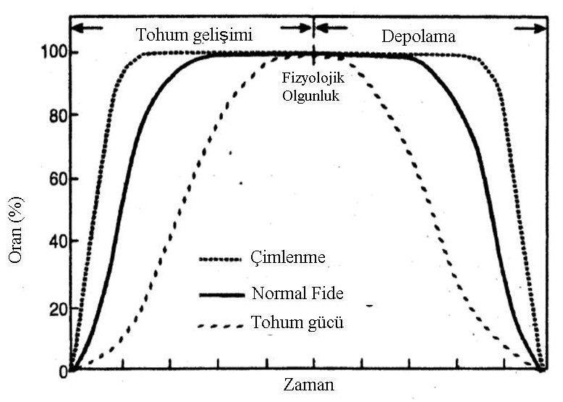

Şekil 1.1 Tohum gelişimi ve depolama sırasında tohum canlılığı ve tohum gücündeki değişim (TeKrony 2003)

Bu farklılıkları ilk olarak 1876 yılında Nobbe tarafından ortaya konulan tohum gücü kavramı son 40 yıl içerisinde tohumculuk sektöründe giderek yükselen bir değer haline gelmiştir. Günümüzde tohum kalitesinin önemli bir özelliği halini alan tohum gücünün belirlenmesi ve bu amaca yönelik güç testleri geliştirilmesi yönündeki çalışmalar artmıştır.

Tohum gücü, ilk olarak 1876 yılında Nobbe tarafından ortaya atıldığı düşünülmektedir. Tohum gücü ISTA tarafından “Tohum ya da tohum partisinin çimlenme ve çıkış süresinde gösterdiği performans ve aktivitenin toplamı” olarak tanımlanmıştır.

Tohum gücü AOSA 1983’e göre; geniş tarla koşullarında hızlı ve uniform çıkış, normal fide gelişiminin potansiyelini belirleyen ohum özellikleri olarak açıklanmıştır.

Bugün geçerli olan iki tanımlamaya göre tohum gücü, “tohum veya tohumluk partilerinin çimlenme ve fide çıkışı sırasındaki performans ve aktivitelerini belirleyen tüm özelliklerinin toplamı” (Perry 1978) veya “tohumun geniş çevre koşulları altında hızlı, bir örnek çıkış ve normal fide oluşturma kabiliyeti” (Anonymous 1983) olarak ortaya konulmaktadır.

Güç; çeşitli yetiştirme koşulları altında tohuma ait olan normal çimlenme kabiliyetinin önemli bir özelliğidir. Çoğu tarımsal ürün ve çoğunlukla ekonomik öneme sahip ticari lotlar, bahçe ürünlerinde güç testleri tarım ürünlerinin genelinde olduğu gibi aynı düzeyde önemlilik göstermektedir. Çiçek tohum üreticisi güç değerlendirme kriterlerini, kalite değerlendirme programlarının içine dahil etmişlerdir.

Tohum gücü testinin ilkeleri; Değerlendirilen tohum lotlarında güç testleri standart çimlendirme testlerinden bakış açısı yönünden farklıdır. Standart çimlendirme testi optimal çimlenme koşulları altında normal fide üretimi için ideal testtir, tohumun çimlenebilme kabiliyetidir (ISTA, 1999). Tohumun minimum standart (normal fide) çimlenme potansiyelini ölçmektedir. Ancak standart çimlenme koşulları her zaman yeterli değildir. Laboratuarda kullanılan optimum koşullarla arazi koşulları farklılıklar gösterdiğinden fidelerin belirlenmesinde zayıf ve kuvvetli fidelerin ayrımı yapılmamaktadır.

Tanımlardan da anlaşılacağı üzere tohum gücü birçok faktörden etkilenmekte ve birçok faktörü de etkilemektedir. Tohum gücüne etkili olan temel faktörler aşağıdaki gibi sıralanabilir:
- Genetik yapı
- Ana bitkinin yetiştirildiği çevre koşulları ve beslenme durumu
- Hasattaki tohum olgunluğu6
- Tohum iriliği ve ağırlığı
- Tohumun mekanik bütünlüğü
- Tohumdaki bozulma ve yaşlanmalar
- Patojenlerdir (Bradnock 1975, Perry 1980, Cantliffe 1981, Şehirali 1989).

Tohum gücünün belirlenmesi, fizyolojik kalite yönünden tohumları sınıflandırmamıza, birbirinden farklı koşullarda yetiştirilen ve depolanan tohum partilerini belirlememize, taşınabilme, depolanabilme ve pazarlanabilme koşulları hakkında fikir edinmemize, yetiştiricilerin tohum partisi hakkındaki sorularına cevap verebilmemize ve tohum partisinin gücü hakkında bilgi sahibi olmamıza yardımcı olmaktadır (Venter 2000). Bu avantajları nedeni ile tohum gücünün tahmin edilmesi, hem üreticiler hem de yetiştiriciler açısından önem taşımaktadır. Sektörde gelişmiş ülkelerde tohum gücü ve testlerinin geniş çaplı kullanımları söz konusudur.

Tohum gücündeki farklılıklar dört temel özellik ile ayırt edilebilmektedir:
- Çimlenme sırasındaki biyokimyasal değişiklikler ve reaksiyonlar (Abdul-Baki 1980),
- Çimlenme ve fide oluşum oranı ve hızı,
- Tarlada fide çıkış oranı ve hızı,
- Olumsuz çevre şartları altında fide çıkış kabiliyetidir (Perry 1980, Şehirali 1989).

Tohum gücü testleri bu özellikler dikkate alınarak geliştirilmektedir. Tohumlu türlerin tamamında, tohum yapıları ve özellikleri nedeni ile tek bir güç testinin kullanılması çoğu zaman mümkün olmamaktadır. Bu nedenle türlere göre farklı güç testleri geliştirilmiş ya da aynı güç testi kullanılsa bile türe uygun şekilde değiştirilmiştir.

Venter (2000) etkilendiği özellikler nedeni ile tohum gücünün temel mekanizmasının çok yönlü olduğunu ve pratik olarak belirlenmesinin türlere göre değişen bir yapı gösterdiğini bildirmektedir. Ancak yapılan çalışmalar sonucunda, bazı testler ile tohum partilerinin arazi performanslarının tahmin edilebileceği belirlenmiştir. Fakat bütün türlere uygun tek bir güç testi bulunmamakta, her bir tür için hangi güç testinin uygun olacağı tespit edilmeye çalışılmaktadır.

Başlangıçta araştırmacılar standart çimlendirme testini de tohum gücü testi olarak kullanmışlardır (Hegarty 1974, Hegarty 1977, Perry 1978). Ancak daha sonra standart çimlendirme testinin canlılıkları birbirine yakın olan tohum partilerini sınıflandırmada çok yetersiz kaldığı belirlenmiştir. Bunun üzerine çalışmalar, hızlı sonuç verdiği için daha çok bazı stres testleri ve biyokimyasal testler üzerinde yoğunlaşmıştır. Stres testleri içinde hızlı yaşlandırma, soya fasulyesi (Anonymous 2003), fasulye (Hampton et al. 1992), bezelye (Hampton et al. 2004), soğan (Rodo and Filho 2003), kavun (Pesis and Timothy 1983, Demir et al. 2004), hıyar (Demir et al. 2004), domates (Korkmaz 1993), biber (Sundstrom et al. 1986) ve patlıcan (Usmanov 1995, Demir et al. 2004) gibi türlerde, küçük tohumlu sebze türleri için geliştirilmiş olmasına rağmen (Matthews 1980) kontrollü bozulma testi ise patlıcan (Demir et al. 2005), yerfıstığı (Rosetto et al. 2004), fasulye (Hampton et al. 1992, Santos et al. 2003) ve mungo fasulyesi (Hampton et al. 1992) gibi türlerde tohum gücünün tahmin edilebilmesi amacıyla kullanılmıştır.

2. TOHUM GÜCÜ TESTLERİNİN SINIFLANDIRILMASI

Farklı araştırılar tarafından değişik amaçlar için kullanılan güç testleri için çeşitli sınıflandırmalar yapılmıştır.

1987’de Agrawal;
- Fiziksel yöntemler: Tohumların büyüklüğü, tohumun fiziksel tamlığı ve bütünlüğü
- Performans testleri: Çimlenme hızı testleri, ilk sayım testi, fide gelişim hızı testi, fide değerlendirme testi, fide kuru ağırlığı testi.
- Stres testleri: Soğuk test, hızlı yaşlandırma testi, serin çimlendirme testi, hiltner testi, kontrollü bozulma testi, delikli kağıt testi, sıkıştırılmış toprak testi, ıslak ya da kuru toprak testi, patojen aşılanmış toprak testi, düşük ya da yüksek pH testi.
- Biyokimyasal testler: Glutamik asit testi (GADA), tetrazolyum testi, elektriksel iletkenlik testi, solunum ve RQ testi, ATP düzeyi, mitokondri aktivitesi testleri.

TeKrony ve Egli (1991) ve Venter (2000) ise güç testlerini 3 ana başlık altında toplamışlardır.
- Performans testleri: İlk sayım testi, çimlenme hızı testi, çim gelişme hızı testi, çim değerlendirme testi.
- Biyokimyasal testler: Glutamik asit testi (GADA), solunum ve RQ testi, elektriksel iletkenlik testi, ATP düzeyi, tetrazolyum testi.
- Stres testleri: Soğuk test, hiltner testi, düşük sıcaklık çimlendirme testi, delikli kağıt testi, hızlı yaşlandırma testi, kontrollü bozulma testi.

Hangi sınıflandırmada yer alırsa alsın tüm güç testlerinin; tekrarlanabilme, kolay uygulanabilir olma, hızlı ve arazi çıkışı ile ilişkili olması gibi özelliklere sahip olması gerekmektedir.

